26.Перспективные виды сварки. Робототехника

Сварку материалов с высоким качеством сварных соединений осуществляют при соблюдении следующих условий: непродолжительный нагрев металла до высоких температур, надежная защита металла от воздействия атмосферы, применение в ряде случаев больших скоростей процесса сварки. Большинство этих металлов отличается высокой химической активностью не только в расплавленном, но и в твердом состоянии и при температуре более 300 °С интенсивно реагируют со всеми флюсами, применяемыми для обычных конструкционных материалов. Поэтому для этих материалов неприемлемы такие виды сварки, как ручная дуговая плавящимся электродом, сварка под флюсом, газовая, ограниченно применима сварка в инертных газах.
Недостатками этих видов сварки являются относительно небольшая концентрация энергии в источнике теплоты и недостаточная защита металла от действия кислорода и азота воздуха. Длительное воздействие высоких температур на металл сварного соединения при его слабой защите приводит к потере пластичности, антикоррозионных и других свойств, значительным остаточным деформациям, насыщению металла шва газами и др. Эти недостатки могут быть устранены при использовании специальных перспективных видов сварки плавлением и сварки давлением в твердом состоянии.
Для специальных видов сварки плавлением используют лучевые источники теплоты, концентрация энергии в которых в 100—1000 раз выше, чем у традиционных источников. Лучевые источники энергии используются при сварке электронным лучом, лазерной и световой сварке. При сварке электронным лучом носителем энергии являются электроны, при лазерной и световой — фотоны. Высокая плотность энергии в пятне нагрева достигается концентрацией потока энергии с помощью фокусирующих устройств. Площадь нагрева электронным лучом по сравнению с газовым пламенем и дугой в 1000 раз меньше при концентрации энергии в пятне нагрева в 1000 раз большей. При использовании фотонного луча эта разница еще значительнее.

Лучевые виды сварки
Электронно-лучевая сварка — сварка плавлением, при которой нагрев металла осуществляется электронным лучом. Сущность процесса сварки электронным лучом в вакууме состоит в использовании кинетической энергии электронов. При бомбардировке электронами поверхности металла подавляющая часть их кинетической энергии превращается в теплоту, которую используют для расплавления металла.
Электронный луч создается специальным прибором — электронной пушкой (рис. 26.1), с помощью которой получают узкие электронные пучки с большой плотностью энергии. Пушка имеет катод 1, который может нагреваться до высоких температур. Катод размещен внутри прикатодного электрода 2. На некотором расстоянии от катода находится ускоряющий электрод (анод) 3 с отверстием. Электроны, выходящие из катода, фокусируются с помощью электрического поля между прикатодным и ускоряющим электродами в пучок диаметром, равным диаметру отверстия в аноде 3. Питание пушки электрической энергией осуществляется от высоковольтного источника постоянного тока 7.
Для увеличения плотности энергии в луче после выхода электронов из первого анода электроны фокусируются магнитным полем в специальной магнитной линзе 4. Сфокусированные в плотный пучок летящие электроны ударяются с большой скоростью о малую площадку (пятно нагрева) на изделии 6, при этом кинетическая энергия электронов вследствие торможения превращается в теплоту, нагревая металл до очень высоких температур. Для перемещения луча по свариваемому изделию на пути электронов помещают магнитную отклоняющую систему 5, позволяющую устанавливать луч точно по линии сварки.
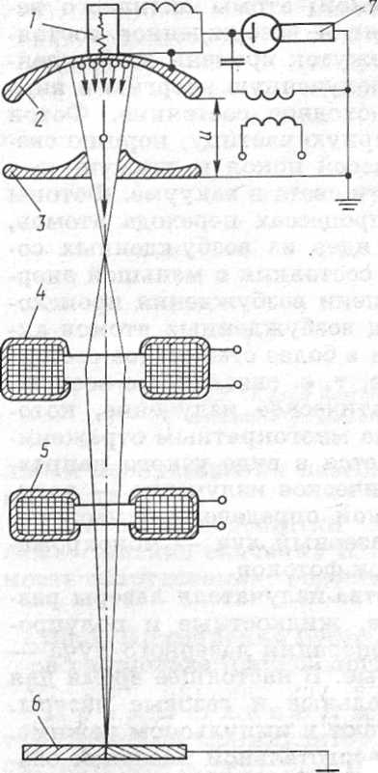

Рис. 19.1. Схема установки для сварки электронным лучом

Основные параметры режима электронно-лучевой сварки — сила тока, напряжение электронного луча, скорость сварки.
Лазерная сварка — сварка плавлением, при которой для местного расплавления соединяемых частей используется энергия светового луча, полученного от оптического квантового генератора. Сущность получения лазерного луча заключается в следующем. За счет поступления внешней энергии (электрической, световой, тепловой, химической) атомы активного вещества излучателя переходят в возбужденное состояние. Через некоторый промежуток времени возбужденный атом может излучить полученную энергию в виде фотона и возвратиться в исходное состояние. Фотон представляет собой элементарную частицу, порцию света, обладающую нулевой массой покоя и движущуюся со скоростью, равной скорости света в вакууме. Фотоны возникают (излучаются) в процессах перехода атомов, молекул, ионов и атомных ядер из возбужденных состояний в более стабильные состояния с меньшей энергией.
По виду активного вещества-излучателя лазеры разделяют на твердые, газовые, жидкостные и полупроводниковые, по принципу генерации лазерного луча — на импульсные и непрерывные. Схема общей компоновки твердотельной лазерной сварочной установки приведена на рис. 19.2.
Установка состоит из рабочего тела 1, лампы накачки 2, обеспечивающей световую энергию для возбуждения атомов активного вещества-излучателя. Полученное излучение фокусируется и направляется с помощью оптической системы 3 на свариваемое изделие 4. Преимуществами лазерного луча являются: возможность передачи энергии на большие расстояния неконтактным способом; сварка через прозрачные оболочки, получение качественных соединений на металлах, особо чувствительных к длительному действию теплоты; сварка на воздухе, в защитной атмосфере, вакууме.
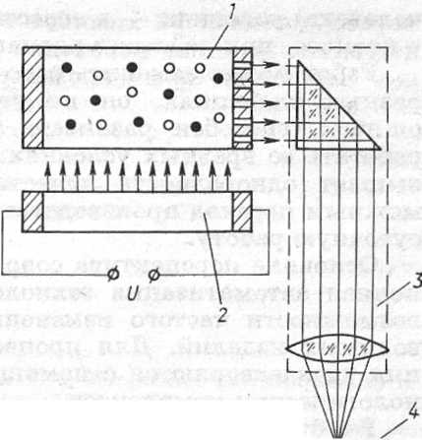

Рис. 19.2. Общая компоновка лазерной установки

Основные недостатки лазерного источника энергии — низкие значения КПД установок, высокая стоимость оборудования, недостаточная мощность.

